Эволюция провинциального «чайника»
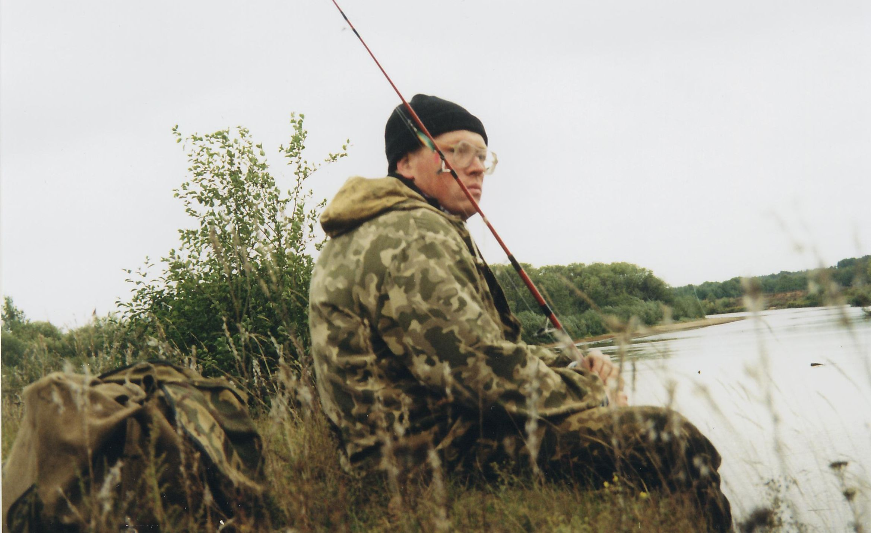

Наверное не вполне этично называть себя «чайником», всё-таки рыбной ловлей увлекаюсь всю жизнь, да и спиннинг взял в руки уже где-то в шестилетнем возрасте. Однако, руководствуясь принципом «век живи – век учись, всё равно дураком помрёшь», рискну приклеить к себе этот не такой уж и обидный ярлык. К тому же такая позиция неплохо соотносится с японской философией «пустого бамбука». Это человек, который подобно бамбуку имеет внутри себя «пустое пространство» для впитывания новой информации. Та же информация, что он усвоил, впитывается в «стенки бамбука», оставляя возможность для дальнейшего обучения. Симпатично, правда?
Почему провинциального? Да просто мой родной город Череповец находится как то Бологое «где-то между Ленинградом и Москвой», но немного на отшибе, в стороне от центральных дорог, в западном краю Вологодской области. И изменения, произошедшие в столицах, доходят до нас с некоторым опозданием.
Наша страна изобилует реками, озёрами, водохранилищами и другими более или менее значительными скоплениями воды. Поэтому очень трудно найти мальчишку, а зачастую и девчонку, которые ни разу в жизни не брали в руки удочку. Вот и меня с самого сопливого возраста отец брал с собой на рыбалку, благо времена, как теперь принято вспоминать, были рыбные.
У нас тогда (середина 70-х – 80-е г.г.) был Прогресс с Вихрём 30. При всём том, что я говорил о стране, Череповец ещё более богат водными просторами. Через весь город протекает полноводная Шексна, которая в пяти километрах от города сливается с Судой и, собственно, в этом месте и начинается Рыбинское водохранилище. Выше по течению Шексны находится ещё одно водохранилище, а уж количество прочих рек, речушек и озёр сосчитать просто не представляется возможным. Мекка для рыболова! Но привлекательней для нас с отцом в то время (да и сейчас) было Рыбинское водохранилище или, как его у нас принято называть, море.
Я конечно понимаю, что в детские годы и небо синее и сахар слаще, но ощущения восторга у меня осталось до сих пор. Поросшие соснами берега, песчаные пляжи, крики чаек, которым я бросал сэкономленный специально для этого хлеб, и, конечно рыба!.. Основной и главной для меня рыбой тогда был окунь. По причине малолетства первой моей снастью была т.н. «подергушка». Это – полутора или двухметровое бамбуковое удилище с двумя гвоздиками (или крючочками из проволоки) вместо мотовила, леска – знаменитая клинская 0,22 (сколько горьких минут она мне доставила, когда более-менее крупный экземпляр оставлял меня с носом), из блёсен я и сейчас при небольшой глубине (до 3,5 м) отдаю предпочтение «Московской». Если бы не никуда не годные крючки!
А окуня было много. Так много, что штуками или килограммами мы его как-то не мерили. Большей частью объёмами: меркой служил колпак от Вихря, двухведёрная ивовая корзина, сплетённая дедом, или полиэтиленовый мешок из-под удобрений (последних влезает туда килограмм 50). И рыбаков хватало – на городской лодочной станции стояло около 2,5 тысяч «дюралек». Никто не оставался без улова.
Вываживая брыкающихся «матросов», я с завистью глядел на отца: он ловил на СПИННИНГ. Именно так, большими буквами, отображался он в моём сознании. Дюралевый, с зелёной пластмассовой рукояткой, которую мой отец отпиливал, переводя спиннинг в одноручный – им удобнее работать с лодки. Леска – та же самая клинская, но уже 0,5 мм. А вы знаете, что тогда служило мерой оценки спиннинга? Не строй (о параболиках и пр. мы тогда просто не слышали), не длина – это как-то не принималось во внимание, и уж, конечно, не тестовая нагрузка – этим спиннингом, да с такой леской спокойно можно было забросить что-то от 16-20 грамм. Ни за что не догадаетесь! Удобно ли им подтягивать Прогресс против ветра при зацепе! Так вот он с честью выдерживал испытание.
Катушки были наши, советские. Правда отец всегда, сколько я помню, ловил на безинерционные, чему и меня научил. Я, к стыду своему, так и не научился сколько-нибудь прилично владеть инерционной катушкой, хотя они у нас были – полученные в качестве призов на различных рыболовных соревнованиях, но потом дарились, если кто изъявлял желание ими ловить. Отец пользовался, и я впервые взял в руки «Дельфин». Вы знаете, простейшая катушка, оснащённая только тормозом, о фрикционе мы и не мечтали, поскольку о таковом даже не слышали, но надёжная и ремонтопригодная как вся советская техника. У меня и сейчас в кладовке лежит пара эти катушек в вполне исправном состоянии.
Первые эмоции? Да разве сейчас вспомнишь. Одно помнится – это был класс! Помню как, идя домой с лодочной, я взахлёб рассказывал снова и снова какого огромного окуня я вытащил! Отец кидал дальше и ловил больше. Ничего, - думал я, сгорая от зависти, - придёт и моё время. Кстати, без чувства здоровой зависти, я считаю, из человека не может получиться нормальный рыбак. Зависть на рыбалке – это великий стимул, заставляющий нас совершенствовать технику ловли, покупать всё новые и новые снасти и приманки. Время шло, и порой уже отец, стискивая зубы, поздравлял меня с очередным уловом.
После «Дельфина» у меня была пара её модификаций: «Дельфин 8» с эмблемой Олимпиады 80, из-за чего эта катушка, подаренная мне родителями на 11-летие, подорожала рубля на три; «Дельфин 6», купленный уже мною самим, - однако, всё это было уже не то. «Дельфин 8» был неимоверно тяжёл. Мне, пацану, не хватало сил, чтобы отловить им полную рыбалку. К тому же у неё был очень ненадёжный механизм возврата дуги – практически каждую рыбалку приходилось осуществлять неполную разборку-сборку. «Дельфин 6» – эта модификация была рассчитана на более тонкую леску и, следовательно, отличалась меньшими размерами и весом. В ней запомнился быстро расколовшийся квадрат с левой резьбой, при помощи которого ручка прикручивалась к катушке. Далее была КБС (катушка безинерционная спиннинговая), Военохотовское чудо с закрытой шпулей – тоже, так и не смог освоить, и венец советского катушкостроения – «Орион 003». Этот «венец» обладал с рождения заводским браком – наматывал леску только на переднюю часть шпули, и, поскольку куплен он был в Москве, а о законах защиты прав потребителя как-то не было принято вспоминать, так и остался лежать мёртвым грузом. Все упомянутые «мясорубки», да и те, о которых будет рассказано позже, в той или иной степени исправности находятся у меня дома, т.к. рука не поднимается расстаться с ними.
Немного о спиннингах. Долгое время мой опыт общения с ними ограничивался всё тем же ранее упомянутым дюралевым за 9,5 рублей. Наиболее весомое достоинство его я уже отметил, к сказанному можно добавить разве что невысокую цену и значительную прочность, его можно было спокойно бросать на дно лодки и, если вдруг случалось нечаянно на него наступить, особых повреждений при этом не наносилось - выправил кривизну - и всё. Однако эта прочность порой оборачивалась хрупкостью: не раз довелось наблюдать, как при резкой щучьей поклёвке в разные стороны от лодки летели осколки этого «надёжного» спиннинга. Два самых больших недостатка: повышенная хрупкость в месте соединения двух колен (к тому же здесь очень быстро образовывался люфт) и маленькие пропускные кольца. Последний недостаток мы, кстати, исправляли довольно легко – заменяли на самодельные из высокоуглеродистой проволоки (какие тут SiC и хардлой), благо прикреплялись они к «бланку» при помощи ниточной обмотки. Хотя, при чём тут, собственно, недостатки, когда альтернативы в общем-то не было. Другие модели, которые попадали в наши магазины в то время, вообще нельзя было использовать. При этом прошу учесть условия ловли: на большом открытом водоёме с тяжёлой лодки. Мне они доставались в качестве всё тех же призов, поэтому я, к сожалению, весьма относительно осведомлён об их происхождении и цене. Обозначу лишь основные отличительные признаки.
Проскочило у меня несколько стеклопластиковых спиннингов, по-моему ленинградского изготовления. Рукоятка деревянная (!), сам хлыст был настолько жидким, что в качестве спиннинга это удилище я, насколько помню, так и не использовал. Пробовал в качестве донки – тоже не пошло, так и раздал кому-то.
Один раз достался уж совсем редкий экземпляр – что-то из трёх колен, чёрного цвета, тяжёлое до жути. Рукоятка была покрыта чёрной губкообразной массой. Заманчивой в этом спиннинге была только длина, но при ловле с лодки она не компенсировала недостатков. Тоже кому-то подарили.
Может быть и были не попавшиеся мне модели наших спиннингов, так у одного из моих приятелей был довольно неплохой экземпляр голубого цвета с покрытой пробкой рукояткой, но я пишу о том, что прошло через мои руки.
Несколько позднее, опять таки в качестве приза, мне достался красный «Прогресс». Неплохая палка по своим эксплуатационным качествам, но безнадёжно короткая и, к тому же, в это время уже стали появляться снасти, в родословной которых стояли заветные буквы «Made in …». Это была уже совсем другая история…
Знакомство с зарубежными изделиями у меня началось со снастей, которыми пользовались мои друзья. Одному из них по случаю достался ГДР-овский Standart, оснащённый безинерционной Riobi . История этого спиннинга вообще примечательна: он был утоплен в Нижнем Новгороде (тогда ещё Горьком) каким-то заезжим туристом и после, выловленный аборигенами, был продан моему приятелю за какую-то не очень уж большую цену. Качество этой снасти приятель наглядно подтверждал на соревнованиях по кастингу (проводились у нас в городе в своё время). Трудно конкурировать «дюралем», оснащённым кондовым «Дельфином», с довольно таки приличной стеклопластиковой снастью, к тому же длиной 2,4 м, что казалось верхом совершенства.
В каком порядке появлялись у нас зарубежные спиннинги и катушки, я, пожалуй, сейчас и не вспомню. Себе же я впервые взял чешский набор, состоящий из стеклопластикового телескопа 2,1 м, неплохой катушки, изготовленной по лицензии Riobi, и складного полуавтоматического подсачика. Последним я пользуюсь и сейчас. Название на спиннинге читалось как-то вроде Тесла. Чем меня прельстило подобное сочетание? Спиннинг средней жёсткости (если это применимо к стеклопластику), оборудован кольцами с фарфоровыми вставками, удобно складывается и очень подходит для длительных пеших переходов. Катушка при работе издаёт какой-то журчащий звук, но с достаточно мощным тяговым усилием. Применение её в экстремальных условиях привело к поломке квадрата на бесконечном винте – пришлось менять на стальной, был из какого-то лёгкого сплава. Тяжеловата, сейчас находится в работе у одного из моих не столь «продвинутых» друзей. Честно говоря, я просто купился на подсачек, который «одним движением руки превращается» в рабочий инструмент.
Следующим моим приобретением был Balzer Pronto 60. Достойный стеклопластиковый хлыст, предполагаю, что полый внутри, т.к. при длине 2,4 м обладает привлекательной лёгкостью. Тест 20-60. О прочности и говорить не буду: и десятикилограммовую щуку вываживал без малейших опасений, и лодку против ветра на зацеп подтягивал. Сейчас иногда беру его с собой, когда ожидается не очень трезвая компания и есть возможность повредить «рабочие» палки.
Дальше, практически одновременно, Zebco Pack Stuck 2,1 м, Daiwa Sensor-Z 2,7 м. Если первый - телескоп с тестом 5-15 я применяю достаточно редко, то второй – штекер, тестом 7-35, был моим основным инструментом последние два года. Этот спиннинг относится к недорогой серии Daiwa. Но никогда и никаких нареканий у меня не вызывал. Недостатком может являться несколько больший вес, чем пристало современному угольному удилищу, видимо при изготовлении использовался частично композит. К тому же он не приспособлен для ловли на плетёный шнур. Но мы же не требуем, чтобы Жигули ездили как Toyota, для своей цены это очень приличный спиннинг.
Параллельно смене импортных спиннингов шло пополнение моей коллекции катушек. Я уже упоминал изделие чехов, так вот вслед за ним я купил уже оригинальный, но б/у Riobi RSX-2. Катушка хорошо сочеталась с нашим Прогрессом, сейчас лежит в запасе, поскольку всё-таки тяжеловата по сегодняшним стандартам. Коллекция начала пополнятся в начале 90-х, к этому времени, к сожалению, у нас уже не было лодки, однако привычки, приобретённые за много лет остались. При приобретении снастей в этот период случались ошибки, купленная вещь оказывалась трудноприменимой в изменившихся условиях. Одной из таких ошибок явилась покупка катушки Eurostar VIP 70. Может кто видел это чудо непонятного происхождения? Польстившись на солидный внешний вид, 7 подшипников, заложенных в конструкцию, мы с отцом не учли, что при весе около 400 грамм невозможно долго ловить ею с берега, т.к. там приходится значительную часть времени осуществлять не только горизонтальные движения, но и в вертикальной плоскости – для обвода наживкой прибрежных препятствий. Ловить ею с резиновой лодки – полный абсурд, т.к. в этой ситуации руки постоянно приподняты. Лежит теперь она мёртвым грузом.
Знакомство моё с Daiwa началось с одноимённой безшаровой катушки. Не помню её точного названия, т.к. надпись на самом корпусе частично утратилась при работе, а коробки не было – продавалась в синеньком мешочке с затягивающейся горловиной. Что значит качество – нещадно эксплуатируемая мной в течение трёх лет, побывавшая в разных условиях и отнюдь не избалованная уходом, она и сейчас служит дежурной на даче. Всё-таки возраст даёт себя знать, появились шумы при работе, но на эксплуатационные свойства это влияния не оказывает. Ещё она хорошо сочеталась по цвету с Balzer-ом, оба красные (мелочь, а приятно). Другой вопрос, что с этим спиннинговым удилищем она сочетается и по весу, и по нагрузкам. Сладкая парочка.
Следующий шаг на пути возмужания – Brauning STE 43 Match. Изначально я её брал под дальний заброс, но одна шпуля вмещала до 110 м лески 0,3 , что меня вполне устраивало. Недостаток – ролик на дуге лесоукладывателя имеет слишком большой свободный ход, бывали случаи попадания лески между роликом и корпусом катушки. При этом, разумеется, леска приходила в негодность. Я пытался поджать, ставил прокладочки, но всё равно иногда случается подобный казус. Хороша катушка, 4 подшипника, но всего одна рабочая шпуля.
Тогда я взял себе Okuma S700 « о пяти шарах». И теперь эти две катушки всегда со мной, одна основная, другая в качестве запасной. Если учесть, что Okuma поменьше, у неё очень длинный передний фрикцион, тогда как у Brauning задний, и есть две запасных шпули, то вместе получается неплохое сочетание.
От простого к сложному – так можно охарактеризовать пройденный мной путь. А что это такое, как не эволюция? Сегодня я уже взял себе спиннинг Daiwa Phantom-X 3,05 м , 7-28 грамм. Первые впечатления – то, о чём мечтал! Сейчас подбираю катушку под плетёнку…
Я думаю такой же или во многом похожий путь подбора спиннинговых снастей прошли многие «провинциальные» рыболовы. Тех, кто сразу взял в руки современный бланк, оснащённый катушкой со всевозможными наворотами, мне немного жалко. Ведь у них не было ощущения наслаждения от попавшей в твои руки действительно классной снасти, сравнить то было не с чем.
За редким исключением, все снасти, которые прошли через мои руки, показали себя с наилучшей стороны. Не имея особого выбора и ограничивая себя «разумной» ценой, я подбирал снасть так, чтобы она мне просто нравилась, «врастала в руку». Ну и, конечно, чтобы красивой была. Не зря говорят, что красивые самолёты и летают лучше!

